36725-C Wijziging van de begrotingsstaat van het Provinciefonds voor het jaar 2025 (wijziging samenhangende met de Voorjaarsnota)

nr. Verslag houdende een lijst van vragen

Vastgesteld (wordt door griffie ingevuld als antwoorden er zijn)
De vaste commissie voor Binnenlandse Zaken, belast met het voorbereidend onderzoek van het wetsvoorstel inzake Wĳziging van de begrotingsstaat van het Provinciefonds voor het jaar 2025 (wĳziging samenhangende met de Voorjaarsnota), heeft de eer als volgt verslag uit te brengen van haar bevindingen in de vorm van een lijst van vragen.

Onder het voorbehoud dat de regering op de gestelde vraag en de gemaakte opmerkingen afdoende zal hebben geantwoord, acht de commissie de openbare behandeling van dit wetsvoorstel voldoende voorbereid.

De voorzitter van de commissie,
De Vree

De griffier van de commissie,
Honsbeek

Nr | Vraag | Bijlage | Blz. (van) | t/m
11  1 | Wat is de verwachting van de afrekening ruimte onder plafond voor 2025, 2026, 2027 en 2028?  Antwoord:  De gevraagde bedragen zijn opgenomen in de Voorjaarsnota 2025[1] met onderstaande toelichting.  De bijdrage van het Rijk aan het Btw-compensatiefonds (BCF) kent een plafond. Dit plafond van het BCF is sinds 2015 gekoppeld aan de accrespercentages zoals die volgen uit de normeringssystematiek voor het Gemeentefonds en Provinciefonds.  Het plafond van het BCF wordt daarnaast aangepast voor taakmutaties (zoals decentralisaties) die gepaard gaan met toevoegingen of onttrekkingen aan het BCF. Hierdoor hebben decentralisaties geen effect op de ruimte onder het plafond van het BCF.  Als het plafond overschreden wordt, komt het verschil ten laste van het gemeente- en het provinciefonds. Bij een realisatie lager dan het plafond komt het verschil ten gunste van het gemeente- en provinciefonds. Hierdoor zĳn het BCF en het Gemeente- en Provinciefonds communicerende vaten.  Onderstaande tabel geeft de ontwikkeling van het BCF-plafond voor het aandeel gemeentes en provincies weer sinds Miljoenennota 2025.  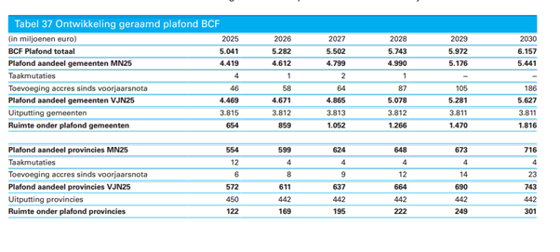  [1] Kamerstukken II 2024–2025, 36 725, nr. 1 p. 254
2  2 | Wat is de budgettaire ruimte op de begroting van het Provinciefonds voor het jaar 2025? Welke middelen zijn juridisch verplicht, welke zijn bestuurlijk gebonden, welke zijn beleidsmatig belegd en hoeveel middelen zijn nog vrij te besteden? Hoeveel bedraagt naar verwachting de onderuitputting in 2025 en hoeveel bedragen naar verwachting de kasschuiven van 2025 naar latere begrotingsjaren?  Antwoord:  Er is geen budgettaire ruimte op de begroting van het provinciefonds. Alle middelen zijn juridisch verplicht. Het provinciefonds kent dan ook geen onderuitputting. Ingevolge artikel 5, eerste lid, van de Financiële-verhoudingswet hebben provincies gezamenlijk recht op het bedrag dat in de begroting als verplichting voor het totaal van de algemene uitkering en de aanvullende uitkeringen is opgenomen. Ingevolge artikel 5, tweede lid, van de Financiële-verhoudingswet hebben provincies gezamenlijk recht op de bedragen die in de begroting als verplichting voor het totaal van de integratie-uitkeringen en het totaal van de decentralisatie-uitkeringen zijn opgenomen.

